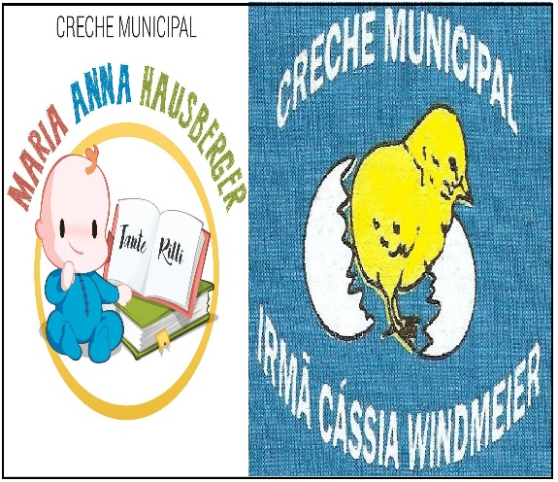
CRECHES MUNICIPAIS MARIA ANNA HASUBERGER TANTE RILLI E IRMÃ MARIA CÁSSIA WINMDEIER
SECRETÁRIA DE EDUCAÇÃO: MARI PIAIA
DIRETORA: JUCELITA FIEDLER
COORDENADORA PEDAGÓGICA: FERNANDA DALABRIDA

PROFESSORA: IVETE TOMAZI CORDEIRO

TURMA OU DISCIPLINA: BERÇÁRIO II

DATA DA POSTAGEM:

Nome da Experiência: Aprendendo com elementos da natureza.
Data da experiência: 18/11/2020
Direito de aprendizagem:Conviver, brincar, participar, explorar, expressar, conhecer-se.
Campo de Experiência: Traços, sons, cores e formas.

Objetivos: explorar diversos elementos da natureza, incentivando cada um dos cinco sentidos na aprendizagem oferecida.

Descrição da experiência:
Brincar com elementos da natureza: terra, água, ar, folhas, pedras, galhos, na companhia dos adultos.
Leve seu filho (a) brincar em qualquer espaço da natureza e estimule-o a ouvir, pegar, falar, sentir os elementos oferecidos a ele. Registre com vídeo ou foto e mande a nós no grupo de WhatsApp.

